
HORSKÝ VÝBĚH – MERKLÍN / PLEŠIVEC, 14. 5. 2016, (550m. n. m – 1028 m. n. m)

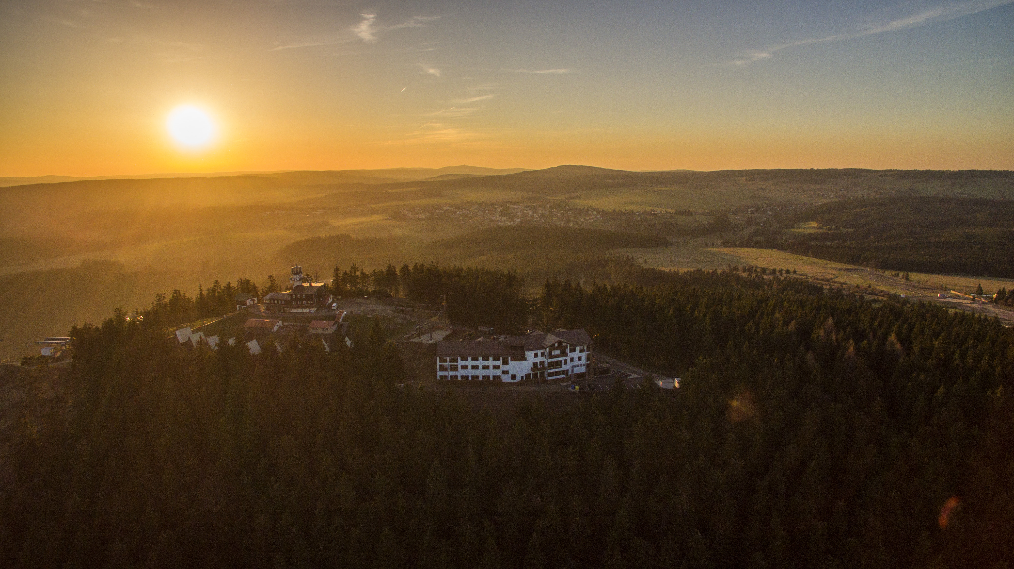

Výsledková listina – 5. ročník

Děti do 5-ti let: (ročník 2011 a mladší)

1. Alžběta Mašková 2011 Triatlet K. Vary 1. Ferdinand Andreovský 2011 Dalovice
2. Eliška Hanková 2013 - // - 2. Michal Klíček 2011 Triatlet
3. Ella Hudáková 2014 SC Start K. Vary 3. Mikuláš Chalupa 2011 - // -
4. Julie Chalupová 2014 Triatlet K. Vary 4. Jan Vastl 2012 - // - 5. Žofie Janstová 2013 Jelení 5. Nikolas Markusek 2011 - // -
N Alžběta Mašková 2011 Triatlet K. Vary 6. Petr Skýpala 2012 - // - 7. Ondřej Franta 2012 - // - 8. Bartoloměj Andreovský 2012 Dalovice DFNS Kryštof Porada 2011 AC Start K. Vary
N Jakub Báťa 2012 - // -
DFNS – běžel v jiné kategorii, N – nestartoval / la

Před žáci 10 – 9 let: (ročník 2010, 2009)

1. Monika Botková 3:34 Triatlet K. Vary 1. Teodor Váša 2:58 Triatlet K. Vary
2. Emma Kraftová 3:49 - // - 2. Šimon Chalupa 3:15 - // -
3. Anna Hudáková 3:58 SC Start K. Vary 3. Antonín Matoušek 3:19 - // -
4. Sára Gašková 4:17 Triatlet 4. Jiří Mašek 3:35 - // -
5. Dominika Valkoun4:34 - // - 5. Dominik Botka 3:46 - // -
6. Míša Koněvalíková 5:50 Triatlet K. Vary 6. Daniel Báťa 4:10 SC Start K. Vary
N Barbora Váňová - // - 7. Tadeáš Groser 4:21 - // -
8. Michal Mašek 4:24 Triatlet K. Vary
9. Jakub Skýpala 5:15 - // -
N Radim Neumann - // -

Nejmladší žáci 8 – 9 let: (ročník 2207, 2008)

- Nalla Trinerová 3:04 Triatlet 1. Šimon Šilhan 2:53 Witte Bike Team
- Emma Vášová 3:23 - // - 2. Adam Hanek 3:06 Triatlet
- Magda Potužníková 3:30 - // - 3. Michal Zeman 3:32 - // -
- Taťána Mašková 3:43 - // - 4. Lukáš Jánský 3:39 Cykloteam Čechm.
- Eliška Frantová 3:52 - // - 5. Michal Zvěřina 3:57 Triatlet
- Adéla Frantová 4:07 - // - 6. Jan Bohůnek 4:41 - // -
- Gréta Andreovská 4:28 Dalovice
- Barbora Klapáčová 4:48 Krásný Les

Mladší žáci 10 – 11 let: (ročník 2005, 2006)
1. Eliška Kučerová 3:06 Triatlet K. Vary 1. Jonas Ben Abdellatif 2:58 Triatlet
2. Veronika Šalátová 3:26 - // - 2. Lukáš Hamata 3:11 - // -
3. Barbora Kadlecová 3:27 - // - 3. Robert Kučera 3:19 - // -
4. Viktorie Drobná 3:55 Ostrov 4. Matyáš Muchka 3:32 LK Nové Hamry
5. Tereza Drobná 3:56 Ostrov 5. Petr Klíček 3:42 Triatlet K. Vary
6. Filip Jánský 3:46 Cykloteam Čechm.
7. Martin Bartoš 3:51 Triatlet
8. František Ševčík 3:58 - // -
9. Jan Klapáč 4:27 Krásný Les

Starší žáci 12 – 13 let let: (ročník 2003, 2004)

1. Kateřina Potužníková 6:57 Triatlet 1. Richard Čálek 6:05 Ústí n. / L.
2. Šimon Kraft 7:09 Triatlet
Mladší dorost 14 - 15 let: (ročník 2001, 2002)

1. Kristýna Sedlecká r. 01 50:49 LK Abertamy 1. Martin Plha r. 02 41:58 MDDM Ostrov

Junioři 18 – 20 let : (ročník 1998, 97, 96)

- Jan Mikeš r. 98 45:44 Jelení 2. Lukáš Záhrobský r. 96 50:20 SYMBIO

Kategorie muži A 21 - 30 let: Kategorie muži B 31 – 40 let:

1. Jakub Coufal r. 86 33:21 Witte Bike Team 1. Tomáš Peroutka r. 81 33:53 Witte Bike Team
2. Radek Krumer r. 88 34:07 Triatlet 2. Martin Jiřík r. 79 35:17 Ostrov
3. Adam Kuneš r. 89 42:53 Korejští Sršni 3. Zdeněk Drobný r. 80 36:54 Ostrov
4. Jakub Odl r. 89 43:30 Witte Bike Team 4. Ondřej Schutze r. 85 37:34 Witte Bike Team
5. Jiří Bauer r. 89 44:13 Korejští Sršni 5. Jiří Šilhan r. 76 37:36 - // -
6. David Provazník r. 95 44:58 Witte Bike Team 6. Jindra Volný r. 82 38:32 Karlovy Vary
7. Roman Švec r. 89 45:09 Otovice 7. Antonín Schneider r. 79 38:48 Šerpa Klub K. V.
8. Dušan Parihuzič r. 77 39:45 Sokolov
Kategorie muži E 61 let a starší: 9. Jiří Habart r. 83 42:10 Tuhnice
10. Tomáš Groser r. 77 42:42 Karlov. Vegetarián
1. Pavel Motlík r. 49 50:26 SOHV Abertamy 11. Radek Kotlán r. 78 43:44 Nová Role
12. Jiří Krůdl r. 78 45:27 Witte Bike Team
Kategorie ženy D 51 – 60 let: (ročník 1965 – 56) 13. Pavel Tvrdý r. 82 46:30 Doubí
14. Jan Andreovský r. 79 47:13 Dalovice
1. Iveta Vyšínová r. 60 50:36 K. Vary
2. Jana Šplinarová r. 64 55:27 SC Start K. Vary
Kategorie muži D 51 – 60 let: (ročník 1965 – 56) Kategorie muži C 41 – 50 let: (ročník 75 – 66)

- Milan Kožák r. 65 35:55 SC Start K. V. 1. Kamil Kovář r. 67 36:28 Spokáto Sok.
- Michal Ficenec r. 63 45:14 MDDM Ostrov 2. Urlich Henel r. 75 37:05 FC Erzeb. Aue
- Jiří Vyšín r. 59 49:19 K. Vary 3. Petr Jánský r. 75 37:29 Ostrov
- Zdeněk Drobný r. 56 49:29 St. Role 4. Pavel Košík r. 70 37:41 Triatlet
- Franta Holeček r. 58 54:49 Triatlet 5. Jan Klapáč r. 79 46:31 Krásný Les
- Milan Kalousek r. 62 55:28 AK Sokolv 6. Petr Kubálek r. 75 48:19 Korejští Sršni
7.Michal Havlíček r. 71 52:32 ACES

Kategorie ženy B 31 – 40 let: (ročník 1985 – 76) Kategorie ženy C 41 – 50 let: (ročník 75 – 66)

- Radka Janatová r. 76 46:07 Witte Bike Team 1. Romana Lubinová r. 69 38:59 SC Start
- Eva Fousová r. 82 52:00 ACES

Katergorie ženy A 21 – 30 let: (ročník 1995 – 86)

- Petra Nováková r. 93 35:34 LK Slovan K. Vary
- Barbora Hovorková r. 92 44:08 Krušnomann Team Litvínov
- Hana Šlapová r. 89 54:48 Nejdek

Nejrychlejší závodníci v hlavním závodu: 2016
Jakub Coufal 33:21 Petra Nováková 35:34
Tomáš Peroutka 33:53 Romana Lubinová 38:59
Radek Krumer 34:07 Barbora Hovorková 44:08

Celková účast v soutěži: přihlášených 109 / dokončilo závod 104
Slunečné počasí i polojasné/ vítr

Partneři závodu:

HORSKÝ HOTEL PLEŠIVEC, MĚSTO ABERTAMY, OBEC MERKLÍN, LYŽAŘSKÝ KLUB ABERTAMY, HOTEL ORION, Müller Production s.r.o.
SweepSport.com

Merklín / Plešivec 14. 5. 2016 Rozhodčí: Eva Hejtmánková

Poděkování: Personálu v kuchyni Horského hotelu Plešivec, řidičům svozu – Pavel Zítko, Daniel Rudinec, Areál Plešivec, Lukáš Krejčí, Otakar Sedlecký, rozhodčím, M + M a TSA.


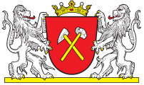
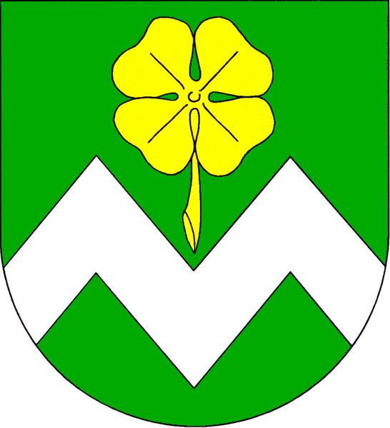
Obec Merklín Lyžařský klub Abertamy M + M Landiga

